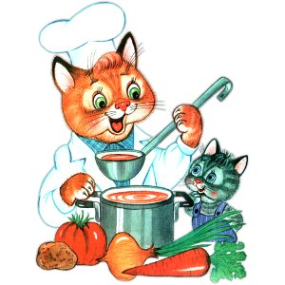
Меню на 1 июня 2022 года
1-3 г
Выход Калории
ЗАВТРАК
ПОВИДЛО(ПОРЦ).. 8 20,93
МАСЛО СЛИВОЧНОЕ(ПОРЦИОННО)2021 5 33,05
КАША "ЯНТАРНАЯ" (ПШЕНО С ЯБЛОКАМИ) 150 224,01
КОФЕЙНЫЙ НАПИТОК С МОЛОКОМ (2-Й ВАР.)(2018).. 170 79,96
БАТОН 30 76,50
2-ОЙ ЗАВТРАК
СОК ГРУШЕВЫЙ 200 92,00
ОБЕД
САЛАТ ИЗ КВАШЕНОЙ КАПУСТЫ С ЛУКОМ(СБ 2021). 50 47,10
СУП С РЫБНЫМИ КОНСЕРВАМИ. 180 75,89
ПЕЧЕНЬ ПО-СТРОГАНОВСКИ.. 50/30 253,84
КАША ГРЕЧНЕВАЯ ВЯЗКАЯ(2021), 110 129,87
КОМПОТ ИЗ ПЛОДОВ СУШЕНЫХ/ИЗЮМ(2021). 150 71,47
ХЛЕБ РЖАНОЙ 20 44,24
ПОЛДНИК
СНЕЖОК 150 103,50
ШАНЕЖКА НАЛИВНАЯ С ЯЙЦОМ,, 50 137,79
УЖИН
ОГУРЧИК СОЛЕНЫЙ* 40 4,36
ЗАПЕКАНКА КАРТОФЕЛЬНАЯ С МЯСОМ/СВИНИНА(2021). 160 141,73
СОУС ТОМАТНЫЙ. 30 38,20
ЧАЙ С МОЛОКОМ 150 65,16
ХЛЕБ РЖАНОЙ 20 44,24

